校团委2019年
大事记

1.我校学子获17项广东大学生科技创新培育专项资金项目，受助资金30.5万
1月18日，由团省委、省财政厅设立的2019年广东大学生科技创新培育专项资金（攀登计划专项资金）立项资助结果公布，我校共有17个项目入选，其中重点项目5项、一般项目12项，立项资助资金总计30.5万元。重点项目立项数位列全省高校第三。
本次“攀登计划”校内遴选继续发挥我校大学生创新创业培育“双百工程”的基础性、源头性项目选拔作用，从2018—2019学年“双百工程”学术科技创新类重点项目中遴选推荐。
2.“改革先锋”胡小燕来校分享奋斗历程
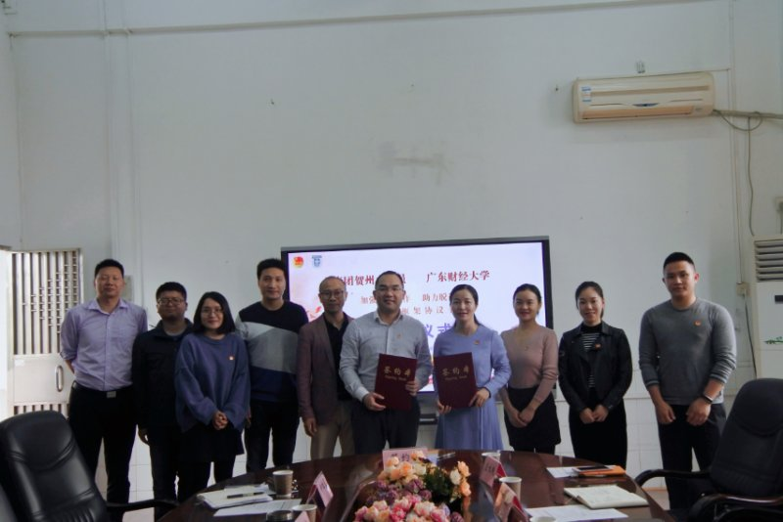
3月19日， “青春心向党，建功新时代”报告会暨善水大讲坛之“大学与成长”系列讲座在佛山三水校区举行。“改革先锋”胡小燕分享了从打工者到农民工全国人大代表的奋斗故事。校区“青马”学员、各班级团支部书记参加了报告会。
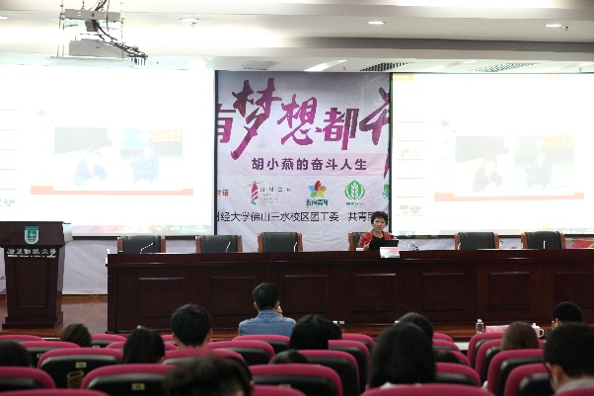
胡小燕现任广东省佛山市三水区总工会副主席，曾任新明珠建陶工业有限公司成品车间副主任、销售主管。当选第十一届全国人大代表，荣获“全国优秀农民工”称号和“全国五一劳动奖章”。2018年11月，胡小燕入选100名改革开放杰出贡献对象；12月18日，党中央、国务院授予胡小燕同志“改革先锋”称号。
3.我校与共青团贺州市委员会签订“加强市校协作，助力脱贫攻坚”合作框架协议书
3月27日，广东财经大学与共青团贺州市委员会签订“加强市校协作，助力脱贫攻坚”合作框架协议书。
4.共青团十八大代表林晓雯主讲青马公开课
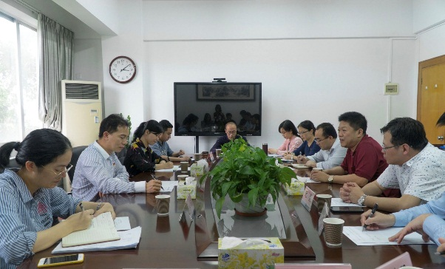
3月26日，青马公开课在佛山三水校区图书馆学术报告厅举行。共青团十八大代表、我校2018届毕业生林晓雯围绕“学生干部成长发展”和“高校新媒体运营”两大主题，与我校学子分享了自己的观点。校区“青马工程”学员、各校级学生组织、各学院团学组织负责新闻宣传工作的同学300余人参加培训。
5.团省委副书记梁均达一行到我校调研
4月22日，团省委副书记梁均达、青年发展部副部长施爱华一行4人到我校调研。校党委副书记刘祖华、团委书记龚义荣，广东培正学院团委书记阮霖，中山大学新华学院团委副书记黄琳，广东建设职业技术学院团委书记陈跃，广州科技职业技术学院团委书记卓林霞及我校团委部分专职团干参与座谈。
各高校团委负责人围绕“防范化解重大风险”工作落实情况、共青团改革推进情况和基层团组织建设情况等方面进行了工作汇报，就当前学校团学工作面临的问题及相关经验做法进行了深入交流。
6.黄晓波为师生代表讲授“五四青年节”公开课
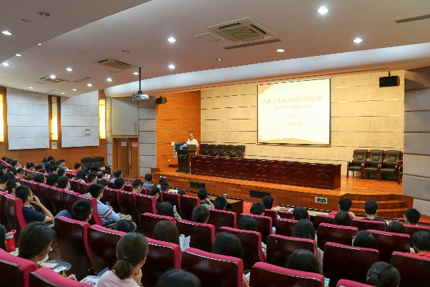
4月28日，为纪念五四运动100周年，围绕深入学习贯彻习近平总书记在中共中央政治局第十四次集体学习上的重要讲话精神，校党委书记黄晓波主讲题为“从新文化运动到五四运动”的“五四青年节”公开课。宣传部、校工会、校团委工作人员，广州校区辅导员，马克思主义学院教师代表，青年教职工代表，“青马工程”学员和部分学生代表等260余人聆听授课。
7.我校在广东省五四“两红两优”评选中获得多项荣誉
4月29日，在广东省五四表彰中，校团委唐红瑞老师获评为广东省优秀共青团干部，创业教育学院李仕环获评为百佳团支部书记，李明芬、卢武、吴佳卫、肖煜鹏4名同学获评为广东省优秀共青团员。
8.组织师生收看纪念五四运动100周年大会
4月30日，校团委按团中央通知，在两个校区分层分类组织团员青年集中收看了纪念五四运动100周年大会直播。校团委全体委员、青年教师代表、校级“青马工程”学员、各校级团学组织主要学生骨干、二级学院团委、学生会负责人共约800人参加了集中收看。
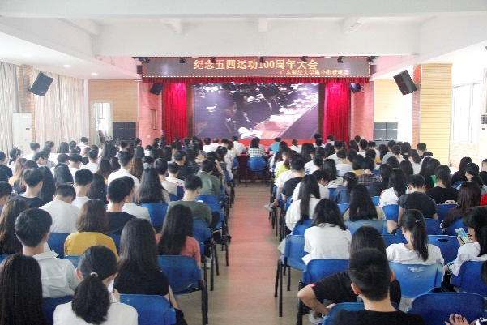
9.我校多个学生组织和学生干部获多项广东省表彰
5月5日，团省委、省学联联合发出表彰决定，我校创业教育学院学生会获“广东省优秀学生会”称号，何姝萌、吴佳卫2位同学获“广东省优秀学生干部”称号，创业协会获“广东省优秀学生社团”称号。
10.“挑战杯”省赛我校获特等奖2项，学校捧得“优胜杯”
5月24日-26日，第十五届“挑战杯”广东大学生课外学术科技作品竞赛终审决赛在佛山科学技术学院举行。我校获特等奖2项、一等奖2项、二等奖7项、三等奖5项，学校捧得“优胜杯”。
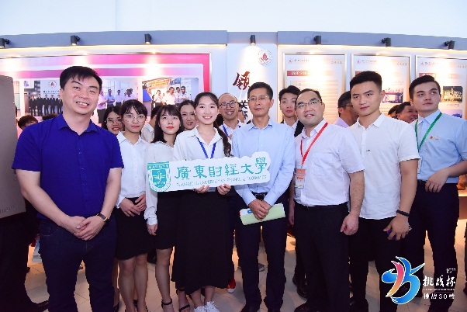
11.召开共青团广东财经大学第一次代表大会
5月28日，共青团广东财经大学第一次代表大会在广州校区正心堂隆重召开。团省委副书记、省青联主席张志华，学校党委书记黄晓波、校长于海峰、副校长杜承铭，学校相关党政部门主要负责人以及296名团员代表出席了大会。
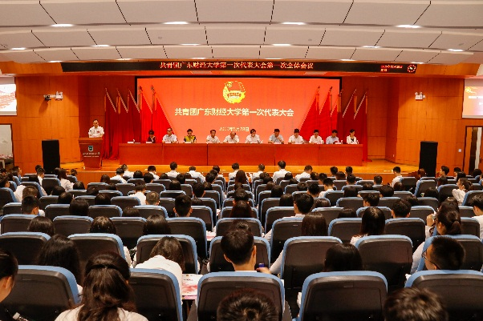
大会选举产生了龚义荣等21名委员组成的新一届委员会，通过了关于共青团广东商学院第六届委员会报告的决议。
12.召开2018-2019学年度共青团工作表彰大会
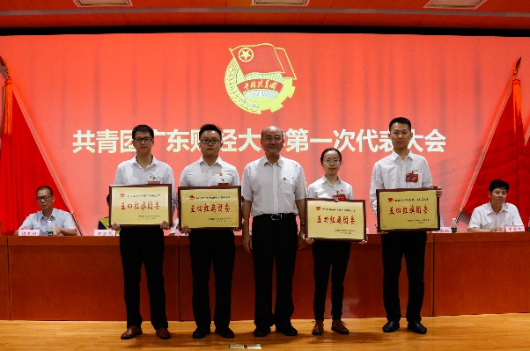
5月28日，广东财经大学2018-2019学年度共青团表彰大会在正心堂举行，大会表彰了8名优秀团务工作者、10名“十佳团支部书记”、5名“五四青春榜样”学生、28名团支部书记标兵、385名优秀共青团干部、728名优秀共青团员。
13.承办第五届广东大学生金融建模大赛，我校三支团队获一等奖
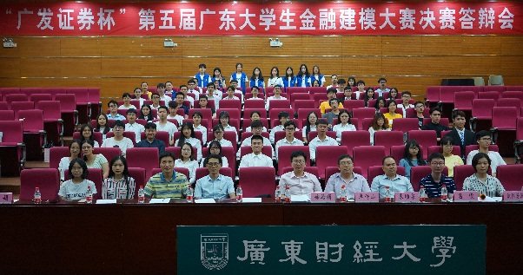
6月16日，由我校承办的2019年“广发证券杯”第五届广东大学生金融建模大赛在我校举办决赛答辩会。我校参赛团队冰山中的喜马拉雅、量化制造队、独爱量化队获一等奖，红红火火量化建模队、车厘子自由队获二等奖。
14.举办2019年大学生暑期社会实践出征授旗仪式
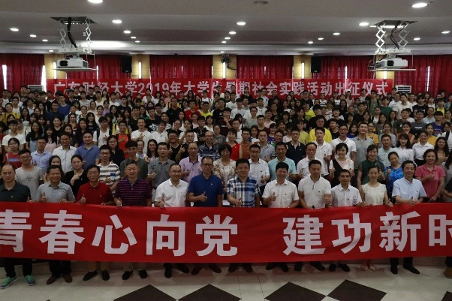
7月1日，我校2019年大学生暑期社会实践出征授旗仪式在佛山三水校区举行。全校共遴选了395个立项团队到全省各地和部分省外地区广泛开展宣讲调研、科普惠农、教育帮扶、乡村建设、文化传播、法律援助、环保宣传、支教支农、创新创业、实习见习等项目的活动。
15.我校学子赴贺州市开展暑期“三下乡”服务基层脱贫攻坚实践活动
为落实广东财经大学与共青团贺州市委员会签订“加强市校协作、助力脱贫攻坚”合作框架协议，7月9日，校团委书记龚义荣、文化创意与旅游学院党总支副书记王青及部分教师带领77名同学奔赴广西贺州市，开展为期35天的挂职基层服务脱贫攻坚的暑期社会实践活动。
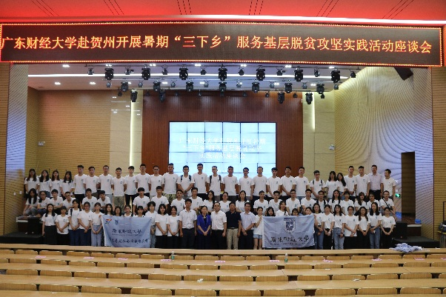
16.“改革先锋”胡小燕到佛山三水校区作先进典型教育报告
10月15日，“改革先锋”胡小燕到佛山三水校区作题为“我和我的祖国——所有梦想都开花”的先进典型教育报告。校区党委副书记钟智主持会议。
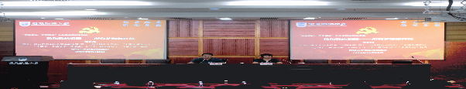
胡小燕曾任第十一届全国人大代表，是“全国优秀农民工”、“全国五一劳动奖章”获奖者、党中央、国务院授予“改革先锋”称号，现任三水区总工会副主席。在讲座中，胡小燕结合自身经历与时代背景，讲述了她的“初心”与“使命”。
17.组织校领导与新生午餐会，寄语广财青年努力奋进
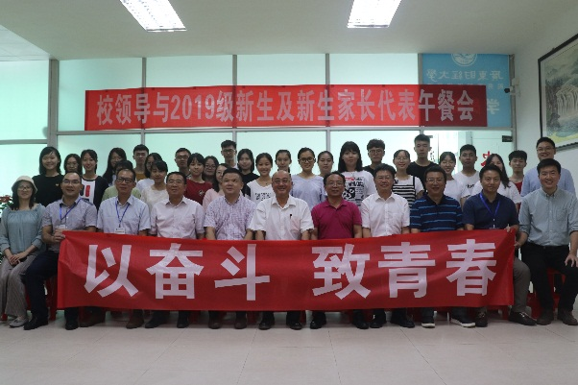
9月2日，校领导与2019级新生及新生家长代表午餐会在佛山三水校区雅食园三楼举行。校党委书记黄晓波、校长于海峰，副校长杜承铭、陈国栋等领导与2019级新生及家长代表共进午餐，座谈交流。此次交流活动由校团委、校学生会组织，意在让新生尽快熟悉学校情况与大学生活，也让学校了解同学们初入大学的感受和对未来的规划。
18.举办“担当时代责任：民族振兴是新时代青年的责任”青年学习沙龙暨青马班开班仪式
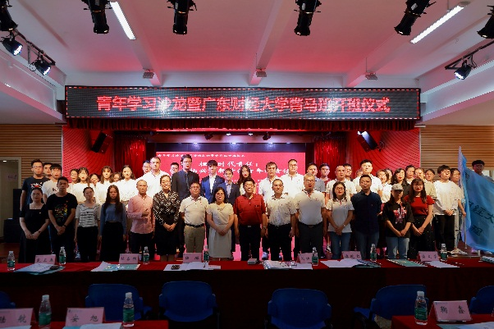
10月22日，“担当时代责任：民族振兴是新时代青年的责任”青年学习沙龙暨青马班开班仪式在广州校区学生活动中心举行。广东财经大学党委副书记刘祖华、市社科联专职副主席谭晓红分别致辞。广东财经大学青马班学员、马克思主义学院青年教师、研究生共260多人参加活动，广东财经大学马克思主义学院院长杜奋根主持活动。活动由青年教师与青马班学员共同演绎，通过内容生动、形象饱满、感情真挚的英雄事迹情景重现和主题演讲，围绕“担当时代责任”这一主题进行了深入探讨。
19.我校在第十六届“挑战杯”全国大学生课外学术作品竞赛获佳绩
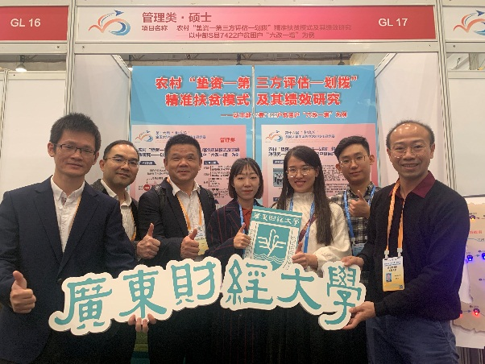
11月7日至12日，第十六届“挑战杯”全国大学生课外学术科技作品竞赛终审决赛在北京航空航天大学举办，我校参赛团队荣获一等奖1项，二等奖1项。
校团委从2018年6月份开始启动备赛工作，历经三轮校赛、推荐省赛和入选国赛，通过团队优化、导师配备、阶段汇报、资金扶持等一系列举措，组织参赛团队集中路演，一对一打磨项目，优化申报书，修改答辩稿，扎实而全面地推进了各项备赛工作。
20.举办庆祝中华人民共和国成立70周年暨校庆迎新晚会
10月29日，以“奋斗新时代，初心耀征程”为主题的庆祝中华人民共和国成立70周年暨校庆迎新文艺晚会在我校佛山三水校区举行。校长于海峰，校党委副书记陈树武、刘祖华，副校长杜承铭、陈国栋，财政部广东监管局党组成员、副巡视员黄炎斌，学校相关职能部门负责人、各学院领导、佛山三水校区全体新生及广州校区部分新生代表观看了演出。
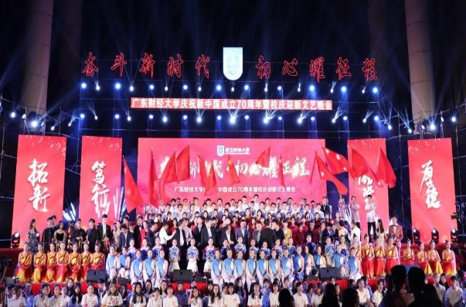
晚会分为上篇“我生长的地方”、中篇“奋斗新时代”以及下篇“初心耀征程”，回望了广财的发展历史，传达了全体广财人立德树人，建设特色鲜明的高水平财经大学的昂扬斗志。
21.我校获评全国、广东省“三下乡”暑期社会实践活动优秀单位，两支团队获优秀项目
11月25日，我校获评为2019年全国大中专学生志愿者暑期“三下乡”社会实践活动优秀单位。11月中旬我校获评为广东省大中专学生志愿者暑期“三下乡”社会实践活动优秀单位，“橙富文旅调研团队”和“向日葵天使陆丰下埔支教助学实践团”获评为优秀团队。李勇平等3名教师和曾信霖等4名学生获评为先进个人，文化创业与旅游学院的“橙富文旅调研团队”等8支团队获评为灯塔实践团队。
22.秋叶大叔做客青马工程与大学生畅聊时间管理
11月19日，青穗分享会暨青马公开课在我校佛山三水校区图书馆学术报告厅举办。网红教师、知名职场博主张志（秋叶大叔）围绕大学生的时间管理这一主题进行了精彩的分享。他建议大学生朋友应对时间具有敏感性，学会按照自身的情况将时间划分为不同品类的区域来安排不同难度的事情，并对同学们关心的学习和就业方面的问题给予了耐心的解答。
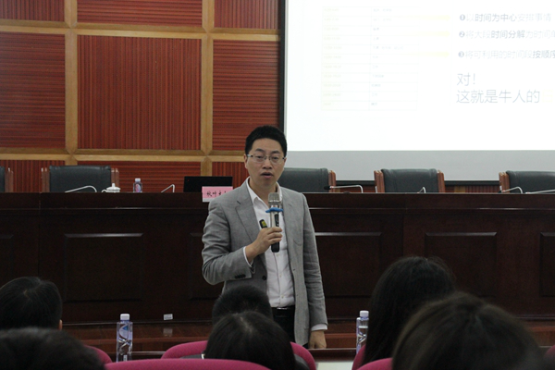
23.我校辩队荣获世界华语辩论锦标赛广东赛区冠军
11月30日—12月8日，31支广东高校辩论队齐聚广州工商学院学术交流中心，对第十届世界华语辩论锦标赛广东赛区的冠军殊荣展开激烈角逐。经过四个比赛日的五轮激战，我校辩论队勇夺桂冠，校辩论队刘洋荣获决赛最佳辩手称号。
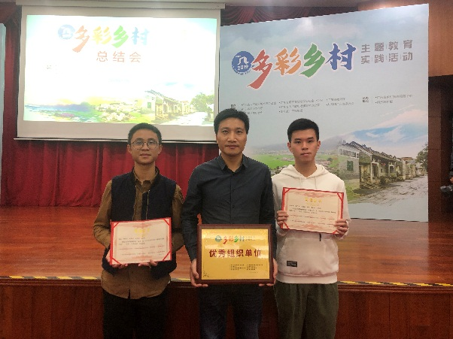
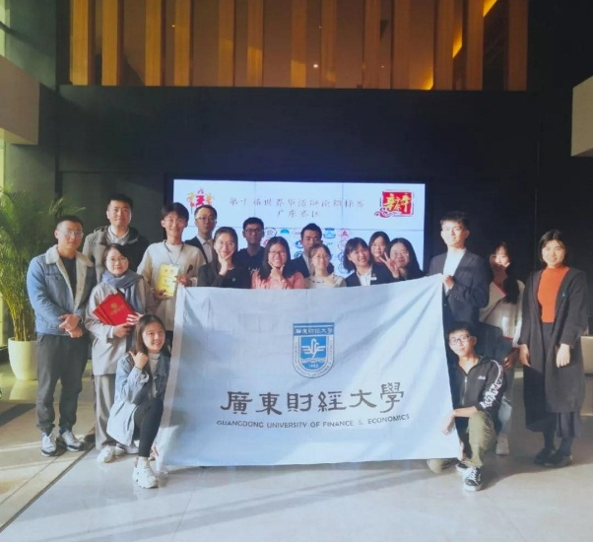
世界华语辩论锦标赛是由人民日报社新媒体中心与君和青年文化交流协会联合主办的顶级华语辩论赛事，也是当今规模最大社会影响力最大的华语辩论赛事。
24.我校在2019年“多彩乡村，情系故里“主题教育实践活动中喜获佳绩
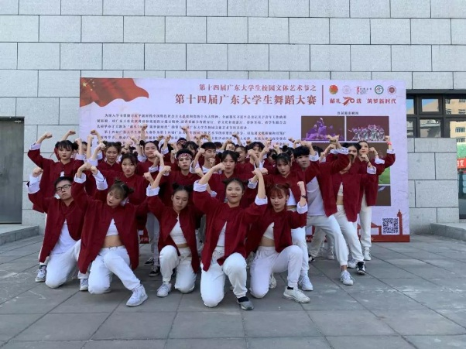
12月19日，在省地方志办公室、省文明办、省教育厅、省农村农业厅、省港澳办等单位联合举办组织开展的2019年多彩乡村主题教育实践活动总结表彰大会上，我校获评为优秀组织单位，信息学院“走进新丰”、人文学院“酒乡”、公共管理学院“青春助力乡村振兴”、财政税务学院“相鱼古劳”等10支团队的作品获评为优秀作品。
25.我校艺术团IR街舞队舞蹈作品荣获广东大学生舞蹈大赛业余组一等奖
12月21日，第十四届广东大学生校园文体艺术节竞赛类项目获奖名单公布，我校艺术团IR街舞队舞蹈作品《舞魄》荣获第十四届广东大学生舞蹈大赛业余组一等奖。
本届舞蹈大赛由共青团广东省委员会、广东省教育厅、广东省文化和旅游厅、广东省体育局、广东省学生联合会主办，以“献礼七十载，筑梦新时代”为主题。

